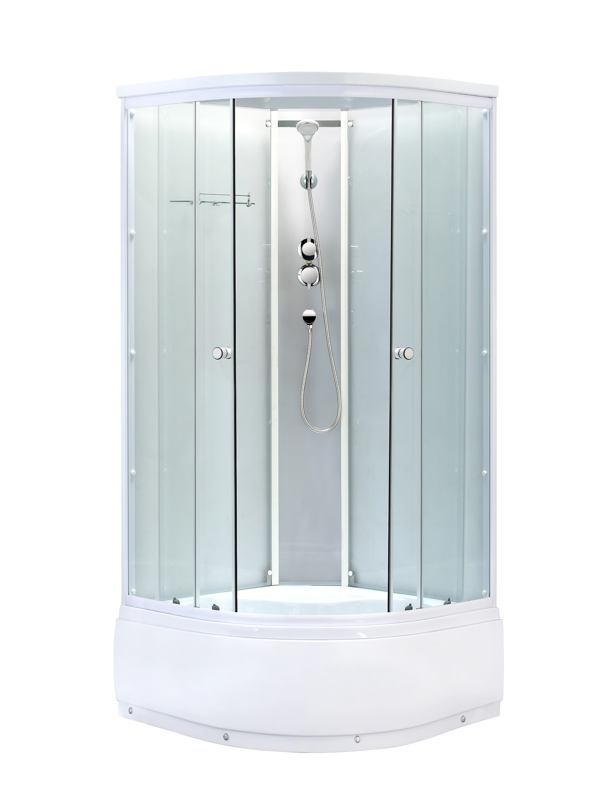

ДУШЕВАЯ КАБИНА
AQUALUX AQ-307GT/AQ-317GT
РУКОВОДСТВО ПО УСТАНОВКЕ И ЭКСПЛУАТАЦИИ

ДЛЯ ИНФОРМАЦИИ

Благодарим Вас за покупку нашего изделия.
Душевые кабины включают в себя различные функции, следовательно, пользуясь этой кабиной, Вы можете сочетать гигиенические процедуры с удовольствием и пользой для здоровья.
Перед тем, как начать использование данным изделием, внимательно прочтите инструкцию по установке и эксплуатации.
Мы прикладываем значительные усилия для улучшения качества нашей продукции. Улучшенная продукция заменяет старые модели. Тем не менее, в случае, если имеются какие-либо различия в инструкциях для устаревшей модели и нового улучшенного варианта, компания производитель оставляет за собой право не уведомлять об этом конечного пользователя.
ВНИМАНИЕ!
Изделием запрещается пользоваться лицам, находящимся в нетрезвом состоянии, а также лицам, страдающим сердечными заболеваниями.
При использовании изделия, детям и лицам с физическими недостатками необходимо сопровождение взрослых и здоровых людей.
При использовании изделия, беременным женщинам и престарелым необходимо проявлять особую осторожность.
Будьте осторожны при использовании изделия. Во избежание получения травм старайтесь не поскользнуться и не споткнуться.
В случае ухудшения Вашего самочувствия в процессе использования изделия, немедленно покиньте ee.

СОДЕРЖАНИЕ

Меры предосторожности. | 5 cтр.
Технические характеристики | 6 стр
Комплектация кабины | 7 стр.
Схема подготовки помещения к монтажу душевой кабины | 8 стр.
Принципиальная схема подключения воды | 9 стр.
Сборка поддона | 10 стр.
Установка | 16 стр.
Гидроизоляция душевой кабины | 25 стр.
Уход и техническое обслуживание | 26 стр.
Неполадки и способы их устранения | 27 стр.
Гарантийный талон | 28 стр.

- Меры предосторожности

- Давление воды должно равняться 0.1-0.4 МПа. Температура подаваемой в кабину горячей воды должна быть ниже 60 ºС. Источник воды должен иметь отдельный вентиль перекрытия потока.
- После вскрытия упаковки, стеклянные панели следует взять вертикально и на время прислонить к стене. Поставленные горизонтально, панели могут легко разбиться. Особое внимание нужно уделить углам стеклянных панелей чтобы не отбить их.
- Установку кабины должны осуществлять квалифицированные специалисты, следуя указаниям данного руководства, в противном случае кабина может быть собрана недостаточно надежно и упасть, спровоцировав различные повреждения и травмы.
- Входя в кабину и выходя из нее, во избежание травм, никогда не просовывайте рук в зазор двери. А чтобы не упасть, обращайте внимание на разницу в высоте между полом и поддоном кабины.
- Чтобы не поскользнуться и не упасть, будьте внимательны, т.к. на поверхности кабины обычно присутствуют следы различных моющих средств.
- Никогда не позволяйте детям, старикам и людям с ограниченными возможностями заходить одним в кабину. Им следует пользоваться в кабине только под чьим-либо присмотром.
- В особенности, во избежание несчастного случая, людям, страдающим гипертонией, сердечными недугами и астмой, следует пользоваться душевой кабиной очень осторожно.
- Никогда не стучите и не бейте по кабине какими-либо тяжелыми предметами, чтобы не повредить ее.
- Никогда не оставляйте зажженных сигарет возле кабины и не бросайте в нее пепел, иначе можно повредить кабину и вызвать пожар.

- Технические характеристики

- Размер 2100х90х90см
- Верхний дождевой душ
- Ручной душ белый/хром
- Хромированный смеситель
- Полка
- Высокий поддон для AQ-307GT, низкий для AQ-317GT
- Задняя стенка – стекло, матовое/белое/черное
- Задняя панель – стекло, закаленное матовое/белое/черное 4 мм
- Передняя панель – стекло, прозрачное/матовое/тонированное 4 мм
- Дверь – стекло, прозрачное/матовое/тонированное 4 мм
- Температура горячей воды, подаваемой к кабине, не должна превышать 60°С
- Используемое давление воды 1,5-4,5 BAR. расход воды 8-12 л/мин.
- Максимальная нагрузка на поддон 200 кг.
- Класс гидроизоляции: IPX4
- Необходима установка фильтров грубой очистки воды.

3..Комплектация душевой кабины.

Комплектация | Кол-во, шт | Комплектация | Кол-во, шт
Дуга направляющая | 2 | Крыша cо встроенной головкой верхнего душа | 1
Верхний двойной ролик | 4 | Смеситель | 1
Нижний ролик | 4 | Полка | 1
Верхний ролик | 4 | Шланг ручного душа | 1
Ручка дверная | 2 | Сифон | 1
Дверца стеклянная | 2 | Кронштейн крепления стекла | 6
Панель стеклянная неподвижная передняя | 2 | Гайка М12 | 26
Панель стеклянная неподвижная задняя | 2 | Винт M5х20 | 18
Стенка задняя стеклянная | 1 | Винт ST4х30 | 8
Профиль алюминиевый | 2 | Винт ST 4х12 | 3
Уплотнитель неподвижной панели | 4 | Набор крепежа (винт, гайка, шайба)М4х16 | 2
Уплотнитель стеклянной дверцы | 2 | ОПЦИЯ
Уплотнитель стеклянной дверцы магнитный | 2 | Уплотнитель по периметру поддона | 3
Поддон душевой кабины с запчастями для сбора и фронтальной панелью | 1
Головка ручного душа | 1

4.Схема подготовки помещения к монтажу душевой кабины и размеры кабины

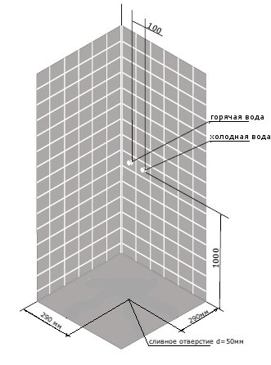
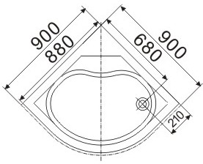
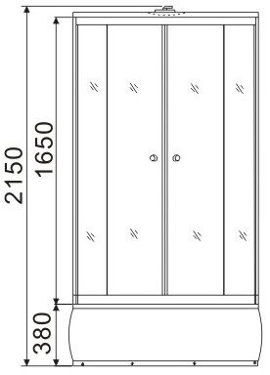
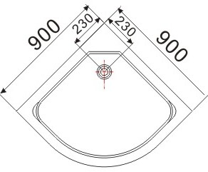
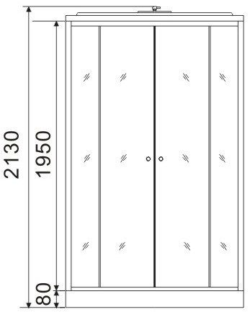

5. Принципиальная схема подключения воды

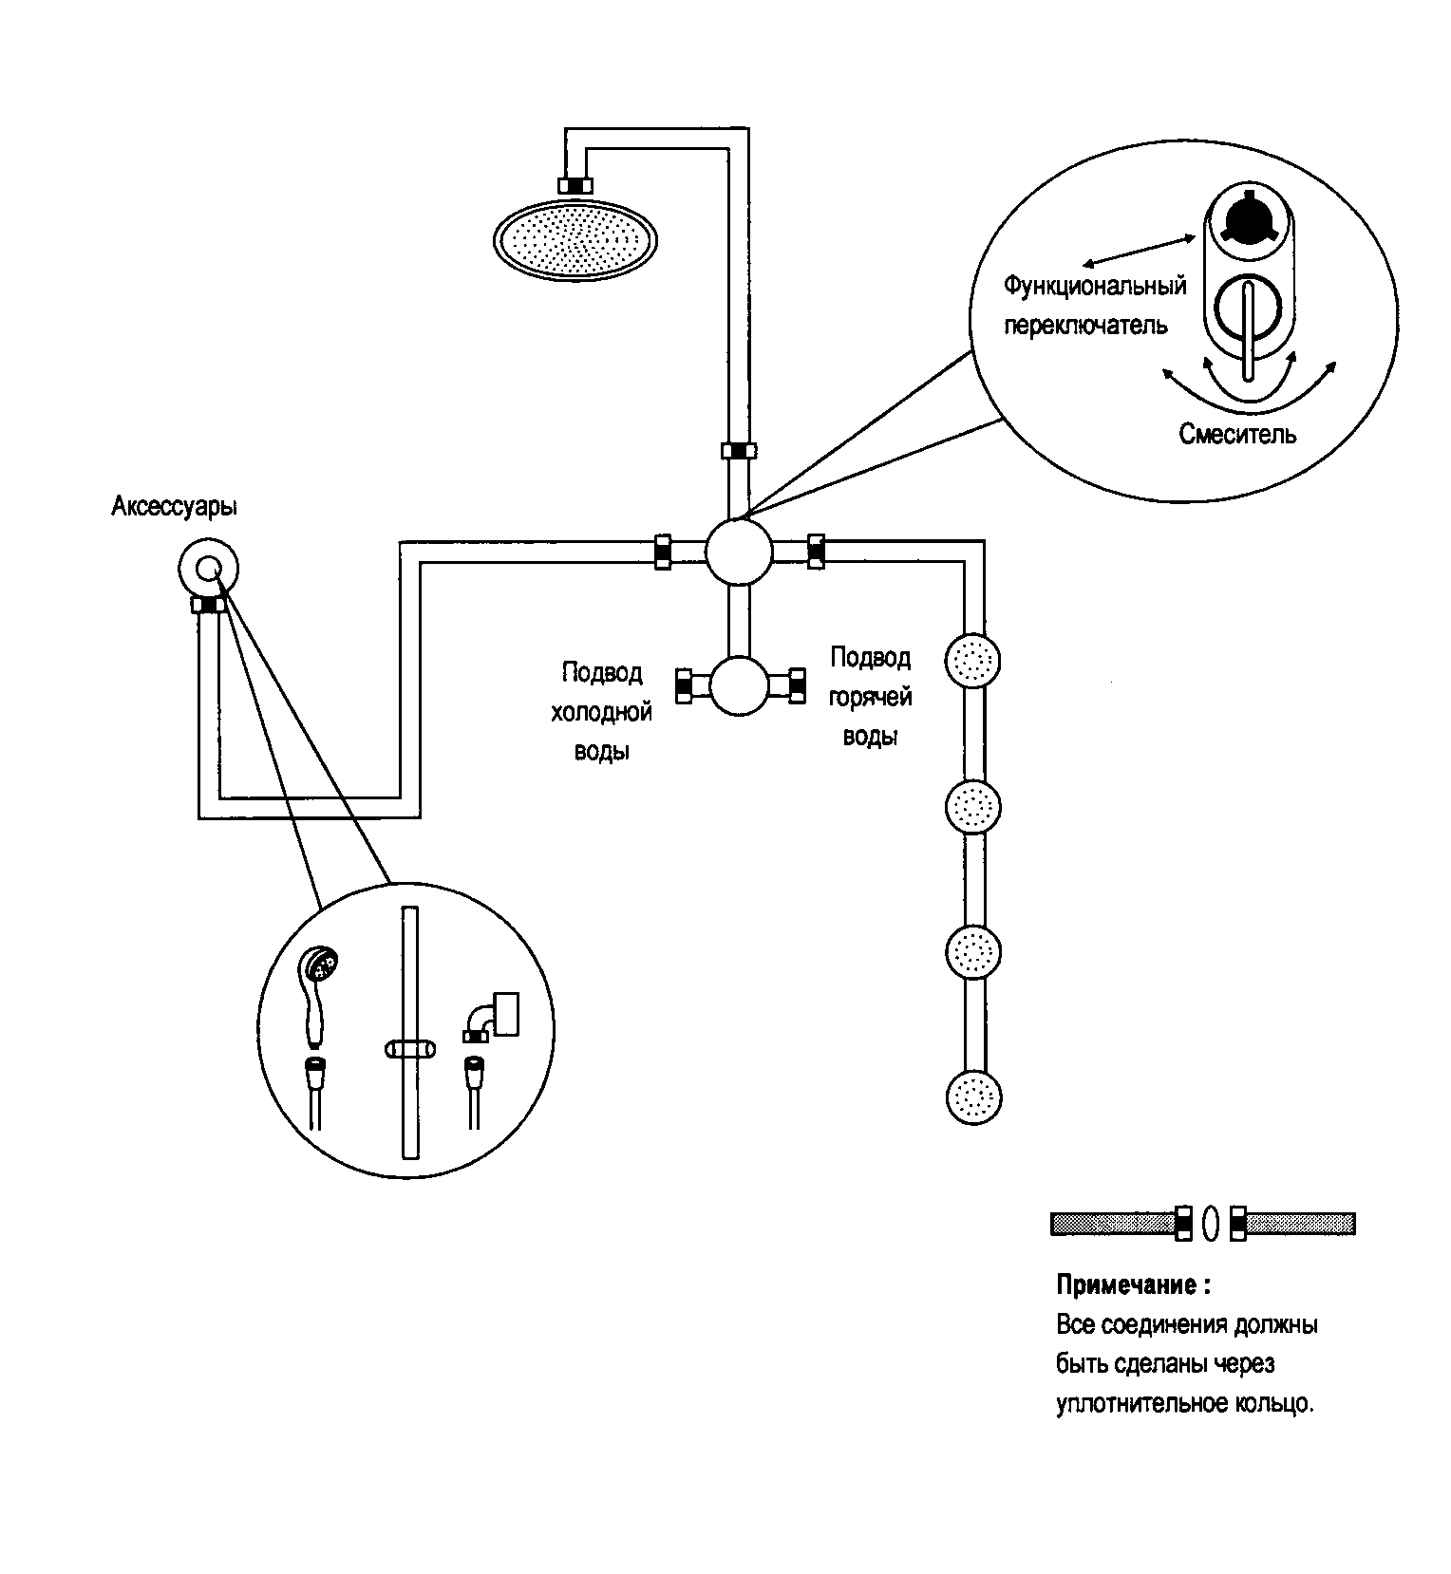

Сборка поддона
Переверните поддон вверх дном и углошлифовальной машиной обточите кромку, уберите зазубрины.
Установите слив с гофрированным шлангом при помощи резиновых уплотнителей, которые идут в комплекте к сливу, как показано на рисунке.
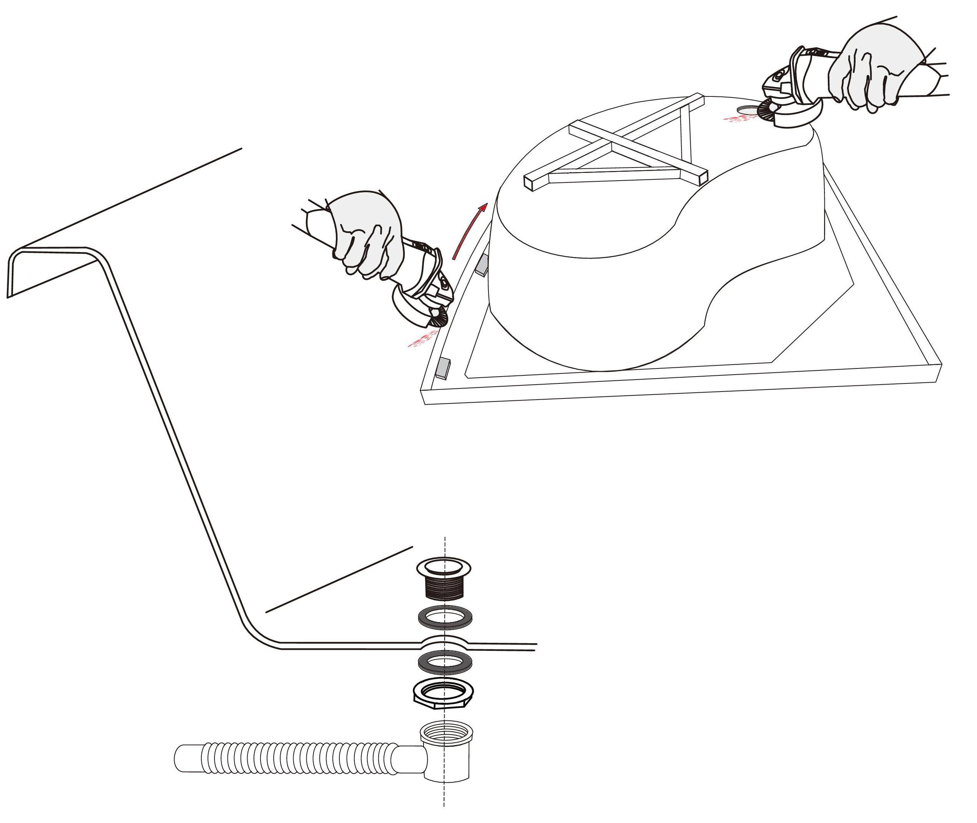

При помощи винтов прикрутите верхние кронштейны крепления (А9) к поддону.
Вставьте четырехгранные профили в полости крестовины поддона в том направлении, как показано на рисунке.

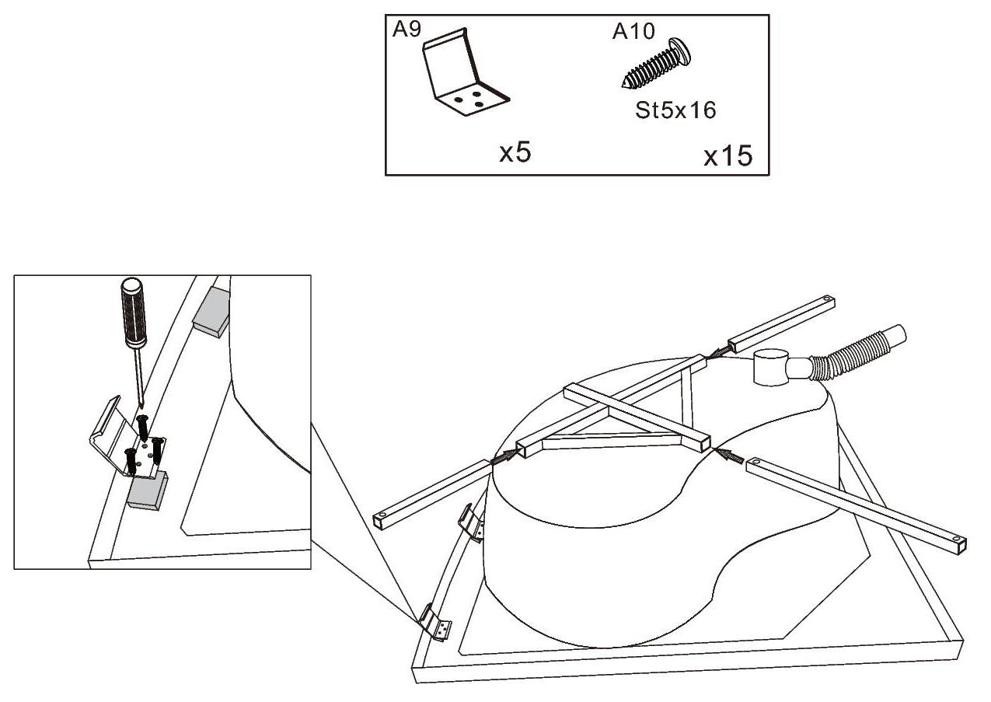

Установите шпильки (А3) на четырехгранные профили, закрепите их и соедините с нижними Г-образными кронштейнами крепления фронтальной панели (А2) и с круглыми ножками (А1).
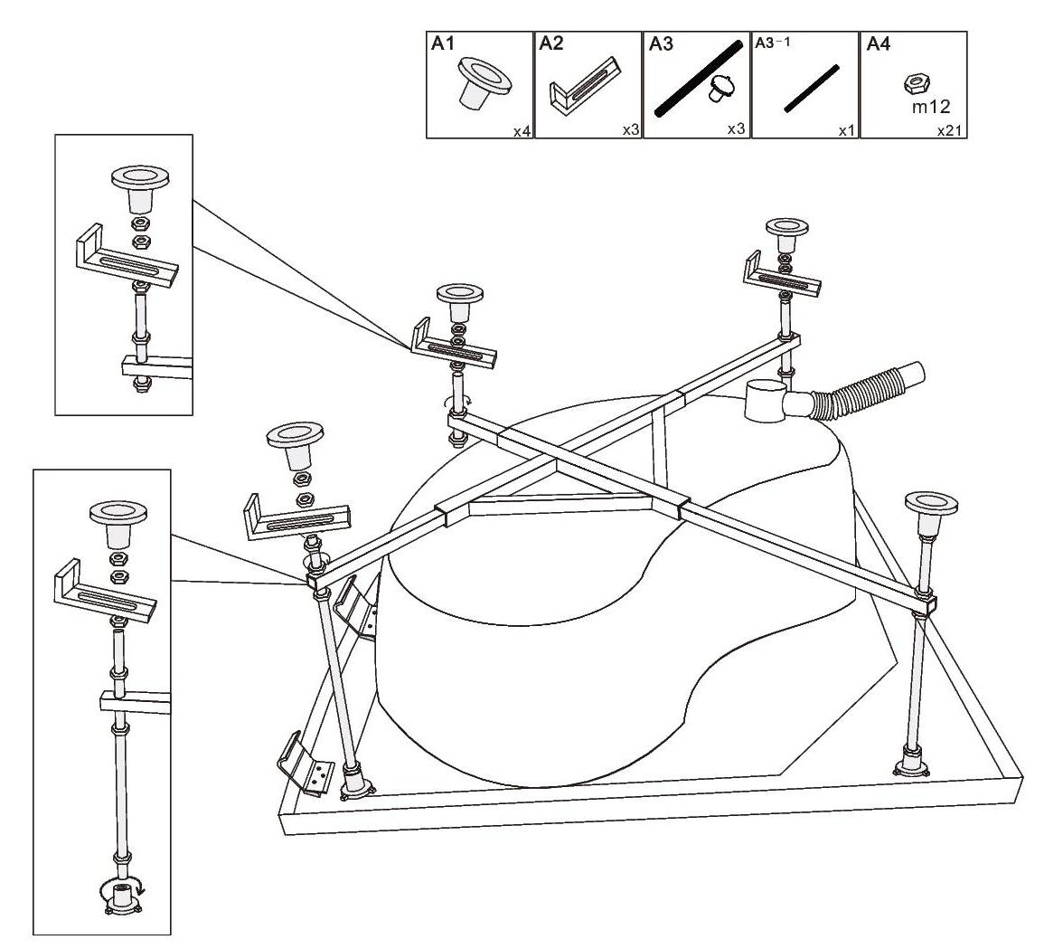

Фронтальную панель необходимо установить на поддон, выровнять ее и просверлить в ней отверстия напротив нижних Г-образных кронштейнов для крепления.

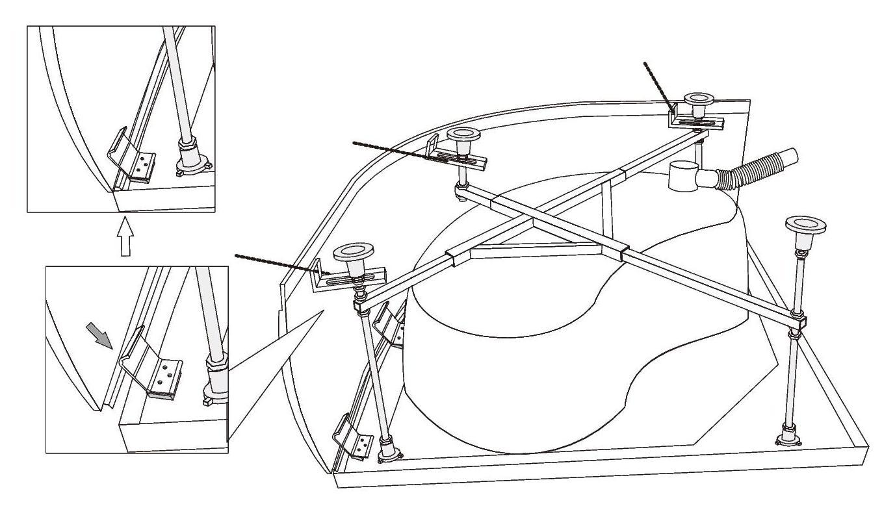

Закрепите винтами четырехгранные профили.
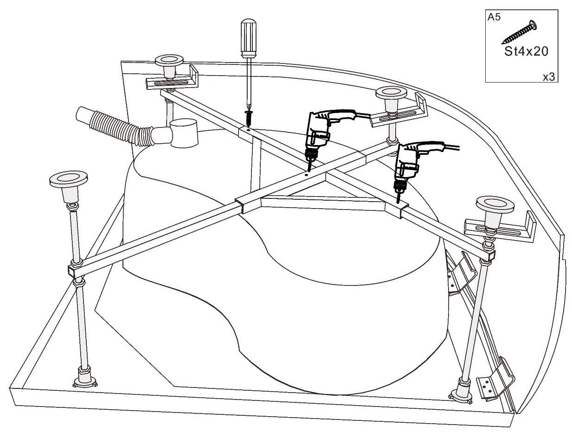

Прикрепите фронтальную панель к нижним Г-образным кронштейнам на поддоне с помощью набора крепежей (А6, А7, А8). Крепко затяните все гайки.
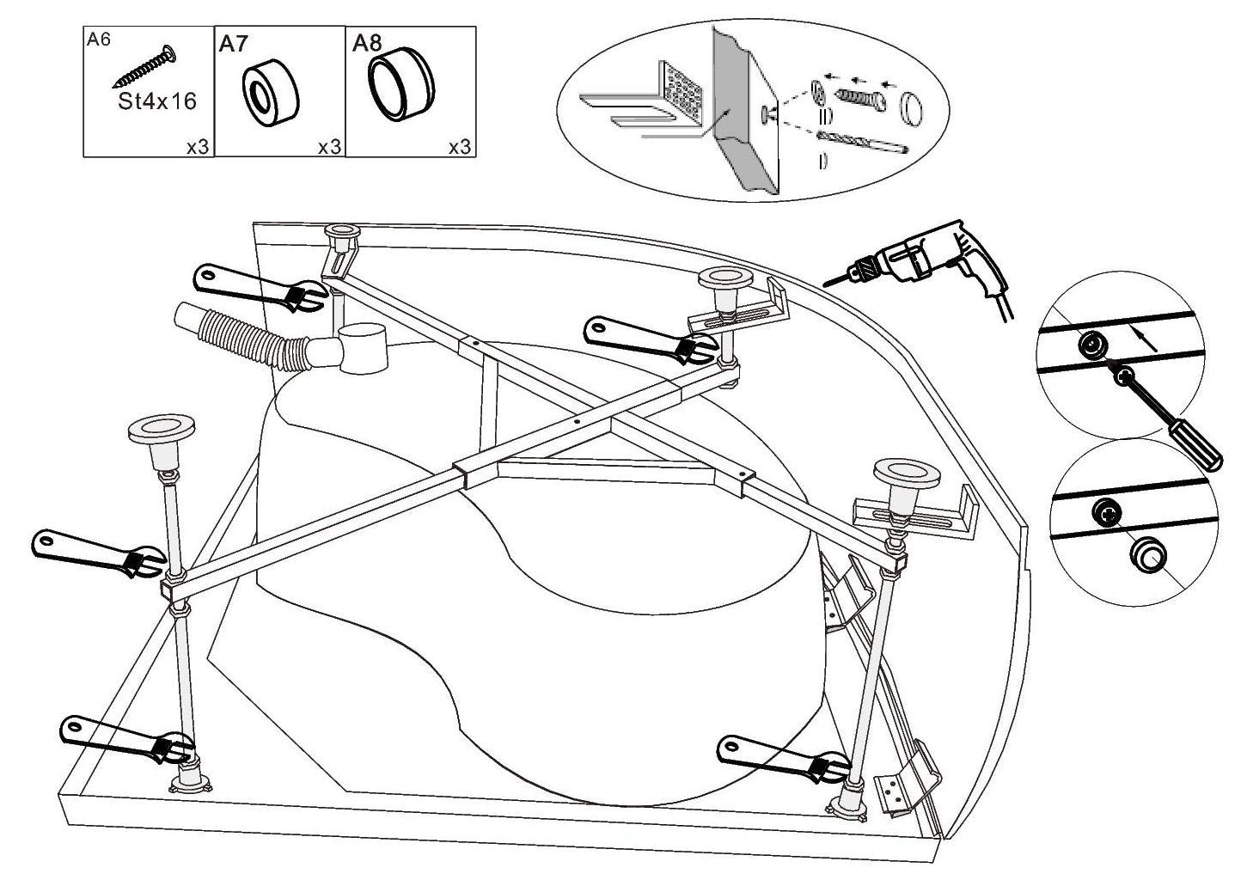

6. Установка поддона кабины.
Для установки поддона приготовьте уровень и разводной ключ.
Установите поддон на ровную поверхность, выровняйте винтовыми ножками поверхность поддона, используйте уровень.

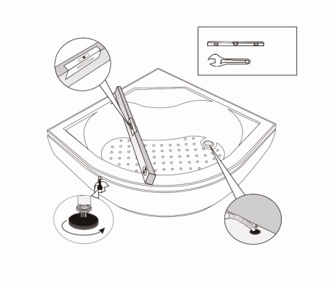

6.1 Установка боковых профилей и неподвижных стеклянных панелей
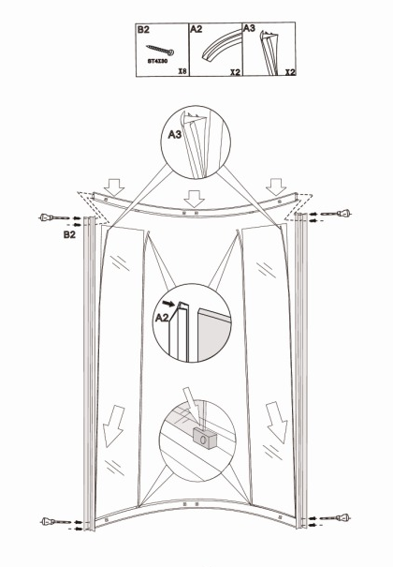

6.2. Установка подвижной стеклянной панели
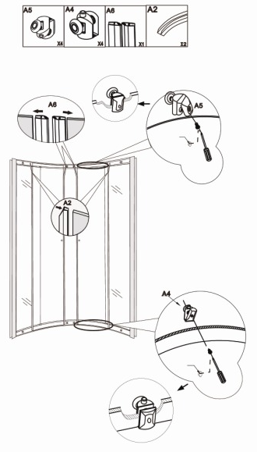

6.3. Установка и соединение задней стенки
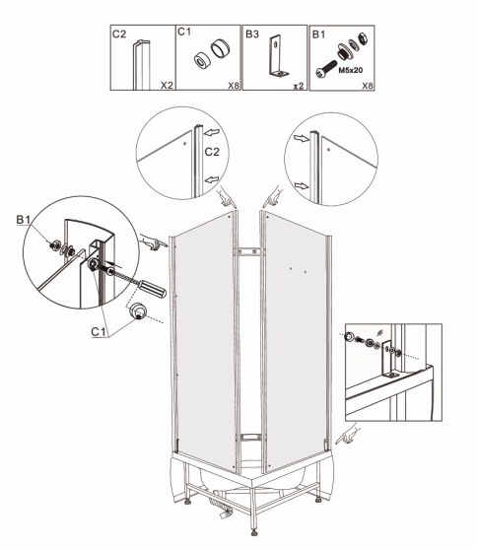

6.4. Установка и соединение стеклянных панелей с задней стенкой
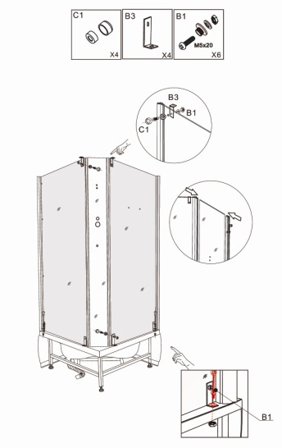

6.5. Сборка смесителя

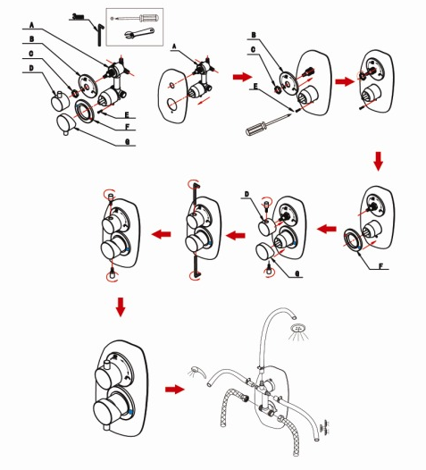

6.6. Установка душевой гарнитуры, ручек и крыши

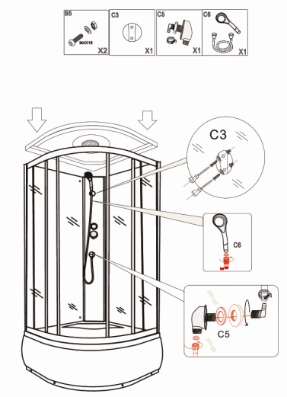

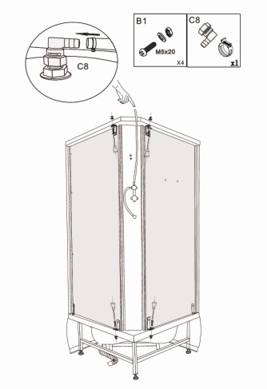

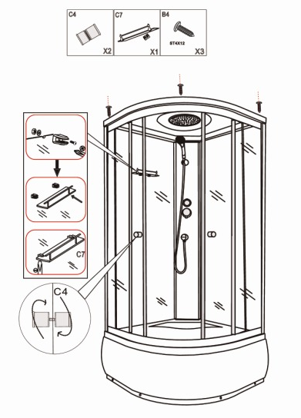

6.7. Гидроизоляция душевой кабины

После сборки кабины обработайте все места соединений деталей силиконом. Кабина будет готова к употреблению не ранее, чем через 24 часа.

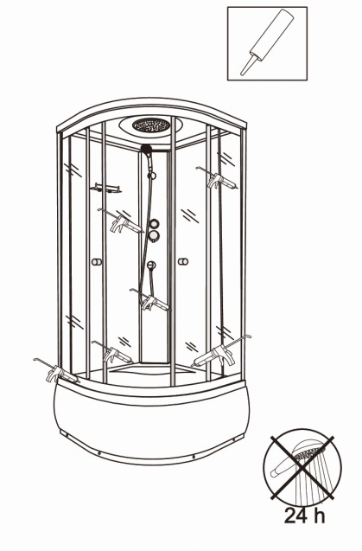

7. Уход и техническое обслуживание

- Если на поверхности поддона появляются следы водного камня, для того чтобы очистить поверхность, возьмите кусок мягкой ткани, нанесите на пятно немного специального средства и протрите поверхность.
- Для чистки изделия категорически запрещается использование сильных кислотных или щелочных моющих средств (таких как спирт, растворитель, нашатырный спирт, ацетон и другие) для очистки поверхностей данного изделия (поверхности из дерева, деталей из пластмассы и алюминия, деталей с хромированными или другим покрытием и т.д.). Используйте нейтральные моющие средства рекомендованные заводом изготовителем данного изделия.
- Для очистки деталей с хромированным покрытием используйте только фланелевую ткань, протирайте поверхность аккуратно, не нажимая. Нельзя использовать грубую.
- В случае прилипания посторонних предметов к стенкам или стойкам парораспределительной камеры используйте моющее средство и кусочек мягкой ткани. Категорически запрещается использование ножа или металлической щетки, так при использовании этих предметов вы можете поцарапать паровую кабину.
- При появления небольших царапин или следов от сигарет на поверхности данной продукции отполируйте поврежденную поверхность влажной полирующей абразивной бумагой №1200, затем потрите абразивной бумагой №2000 и отполируйте полиролью или зубной пастой и мягкой тряпочкой.
- После принятия душа всегда оставляйте подвижную дверь открытой, для того что бы проветрить помещение, в противном случае пар и использованная вода будут скапливаться в душевой кабине, образуя плесень или неприятных затхлый запах.
- ·В случае, если выпадает кусок герметика, удерживающей воду, возможна протечка. В этом случае герметик необходимо заменить.

8. Неполадки и их устранение

НЕПОЛАДКА |  | ПРИЧИНА | СПОСОБ УСТРАНЕНИЯ
Из душевой головки не поступает вода. Протечка воды из водопроводной  трубы |  | Регулятор воды не поставлен в нужную позицию | Поставьте регулятор воды  в нужную позицию
 |  | Повреждена водопроводная труба | Почистите лейку
 |  | Засорена лейка | Отремонтируйте водопроводную трубу
Текут форсунки на задней панели  Слабый напор воды |  | Ослаб пластиковый зажим | Зажмите туже
 |  | Низкое давление в системе | Проверьте давления в системе
Дверь не закрывается плотно,  застревает в открытом состоянии |  | Ослабло крепление роликов | Отрегулируйте шкив ролика
 |  | Сильное трение | Добавьте смазку на рельсу
 |  | Ослаб болт  крепления двери | Затяните болт туже
Появление плесени |  | Присутствие органических веществ | Не используйте органические пропитывающие вещества
 |  | Плохая вентиляция или большая влажность | Увеличьте подачу воздуха, проветривайте помещение

ГАРАНТИЙНЫЙ ТАЛОН №________________
Наименование товара: душевая кабина
Модель____________________________________________________
Название и адрес торговой организации__________________________________
___________________________________________________________
Дата продажи______________ Подпись Продавца_______________
Штамп или печать
Гарантийный срок: 12 (двенадцать) месяцев с даты покупки
По вопросам гарантийного ремонта Товара и заказа запасных частей обращаться к Продавцу, оформившему покупку конечному Покупателю.
Условия гарантии:
- Товар должен быть смонтирован квалифицированным персоналом в строгом соответствии с руководством по установке.
- Товар должен эксплуатироваться в строгом соответствии с руководством по эксплуатации.
- Продавец не несет гарантийные обязательства и ответственность за материальный ущерб, причиненный вред здоровью, жизни, имуществу Покупателя и третьим лицам, на товар, получивший повреждение по причине аварий, неправильной эксплуатации, небрежного обращения, недостатков внешней системы электро- и водоснабжения, а также по причинам, возникшим из-за монтажа(установки) и пуско-наладочных работ по данному товару, осуществляемых не квалифицированным персоналом; на товар, имеющий недостатки, возникшие вследствие: неправильной транспортировки, хранения, разгрузки-погрузки; несоблюдения руководства по установке, неправильного обслуживания товара, использования некачественных деталей или элементов не соответствующих требованиям руководства по эксплуатации; использования товара в целях, для которых он не предназначен; механических повреждений или коррозии корпуса товара и его отдельных элементов, возникшие в результате воздействия каких-либо внешних факторов, включая: сколы и царапины от камней, воздействие града, кислотных дождей, стихийных бедствий, химических и абразивных веществ, и в иных случаях, не предусмотренных руководством по установке и эксплуатации.
- Устранение недостатков производственного характера Товара осуществляется на всем протяжении гарантийного срока в течение 20 рабочих дней при наличии необходимых запасных частей на складе Продавца с момента получения уведомления и при условии, что они не вызваны обстоятельствами, при которых гарантия на товар не распространяется. В случае если для устранения причин недостатков производственного характера требуется замена запасных частей, закупка которых производится за пределами РФ, срок устранения недостатков увеличивается на время поставки таких запасных частей, о чем Продавец уведомляет Покупателя.
- При извещении необходимо предоставить письменное обращение при помощи факсимильной связи или электронной почты, с указанием следующих сведений:
- Наименование организации заказчика и контактную информацию ответственного лица;
- Признаки неисправности изделия
- Копия документа, подтверждающего покупку изделия (накладная, квитанция, фото)
- Копия настоящего гарантийного талона
Отметка о возврате или обмене товара:

С условиями гарантии СОГЛАСЕН:
ПОКУПАТЕЛЬ____________________________(подпись)

Дата: «__»_____________ 2_____г.

